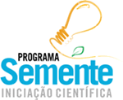
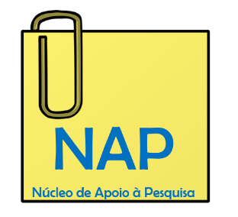

FUNDAÇÃO EDUCACIONAL JAYME DE ALTAVILA – FEJAL
CESMAC FACULDADE DO AGRESTE
PROGRAMA SEMENTE DE INICIAÇÃO CIENTÍFICA – PSIC AGRESTE 2017/2018

RELATÓRIO FINAL
(AGOSTO 2018)
TÍTULO DO PROJETO

RESUMO
(Contendo introdução, objetivo geral, metodologia, resultados, conclusão – MÁXIMO 1 PÁGINA)

INTRODUÇÃO

METODOLOGIA

RESULTADOS E DISCUSSÃO

CONCLUSÃO

REFERÊNCIAS

ANEXOS (se houver)

